|  |
| --- |
| WiTkwintnie  Dokumentacja projektu  Wersja 1.4  06/06/2020 |
| **Autorzy**  Jakub Kulikowski  Adam Wasilewski  Piotr Sumiński  Piotr Król  Adam Żywica |

Spis treści

1. Wstęp 3

1.1. Cele i założenia projektu 3

2. Koncepcja rozwiązania 4

2.1. Zakres obowiązków członków zespołu 4

2.2. Technologie wykorzystywane w projekcie 4

2.2.1. Back-End 4

2.2.2. Front-End 4

3. Opis techniczny funkcjonalności 5

3.1. Baza przepisów 6

3.1.1. Projekt bazy danych - przepisy 6

3.1.2. Formularz wprowadzania nowych przepisów 7

3.1.3. Mechanizm wyszukiwania istniejących przepisów 8

3.1.4. System ocen dla istniejących przepisów 8

3.1.5. Funkcjonalność „Przepis Dnia” 8

3.2. Baza użytkowników 9

3.2.1. Projekt bazy danych - użytkownicy 9

3.2.2. Proces tworzenia konta użytkownika 9

3.2.3. Mechanizm zarządzania kontami użytkowników 11

3.2.4. Konta uprzywilejowane 11

3.3. Panel Administracyjny 11

3.3.1. Określenie uprawnień oraz dostępu do panelu administracyjnego 11

3.3.2. Zarządzanie kolejką oczekujących przepisów 11

3.3.3. Zarządzanie użytkownikami z poziomu panelu administracyjnego 11

3.3.4. Zarządzanie istniejącymi przepisami w bazie 11

4. Przeprowadzone testy 11

4.1. Testy mechanizmu dodawania nowego użytkownika 11

4.2. Testy mechanizmu nadawania podwyższonych uprawnień użytkownikowi 15

4.3. Testy mechanizmu dodawania przepisów do bazy 16

4.4. Testy mechanizmu wyszukiwania istniejących przepisów 16

4.5. Testy systemu oceniania 16

4.6. Testy funkcjonalności “Przepis dnia” 16

4.7. Testy mechanizmu zarządzania użytkownikami z poziomu panelu administracyjnego 16

4.8. Testy zarządzania przepisami znajdującymi się w kolejce do akceptacji 16

4.9. Testy zarządzania/edycji istniejących przepisów 16

5. Podsumowanie 16

5.1. Rozliczenie z wykonania zadań przez poszczególnych członków zespołu 16

5.2. Określenie stanu wykonanych prac i poziomu funkcjonalności aplikacji 16

# Wstęp

Niniejszy dokument zawiera opis wybranych technologii oraz techniczny opis implementacji poszczególnych elementów projektu. Instrukcja użytkownika, zawierająca sposób korzystania z aplikacji oraz poszczególnych jej elementów, została stanowi oddzielny dokument załączony do projektu.

Aplikacja WiTkwintnie jest bazą szeroko rozumianych przepisów kulinarnych. Stanowi ona swoistą bazę przepisów, która to jest budowana na zasadzie wzajemnej współpracy i wymiany informacji pomiędzy zrzeszonym gronem użytkowników.

Za czas realizacji projektu przyjęto 17 czerwca 2020 roku. Sprawozdania z postępu wykonywanych prac przekazywane zostają regularnie do zleceniodawcy (Pana Pawła Zawadzkiego) w tygodniowych odstępach czasu.

## Cele i założenia projektu

Głównym celem projektu jest stworzenie funkcjonalnej i przyjaznej dla użytkownika platformy wymiany informacji dotyczących szeroko rozumianych przepisów kulinarnych.

Podstawowym celem we wczesnych etapach po wdrożeniu projektu jest zgromadzenie jak największej bazy użytkowników, którzy nie tylko czerpiąc wiedzę, ale i dzieląc się widzą i swoim doświadczeniem będą budowali coraz szerszą bazę przepisów kulinarnych.

Dodatkowym, lecz równie istotnym celem, jest dbanie o jakość oferowanych usług (przepisów) poprzez kontrolę dodawanej do bazy treści używając mechanizmu akceptacji każdego nowo dodanego przepisu.

Ze względu na specyfikę aplikacji, której oferowana baza informacji jest budowana „przez użytkowników dla użytkowników” nadrzędnym celem aplikacji w każdym etapie jej rozwijania począwszy od jej wprowadzenia jest ciągłe dbanie o powiększanie bazy użytkowników poprzez zachęcanie nowych osób rejestracji na platformie.

# Koncepcja rozwiązania

## Zakres obowiązków członków zespołu

W skład zespołu projektowego wchodzi pięć osób: dwóch specjalistów od Front-Endu (aspektów wizualnych aplikacji) – Piotr Sumiński oraz Adam Żywica, dwóch specjalistów od Back-Endu (zaprojektowania logiki i zapewnienia prawidłowego działania aplikacji) – Adam Wasilewski oraz Piotr Król, specjalistę od bezpieczeństwa, testów, prowadzenia dokumentacji projektu, przygotowania Instrukcji Użytkownika i bieżącego wsparcia pozostałych zespołów – Jakub Kulikowski.

## Technologie wykorzystywane w projekcie

Wykorzystywane w projekcie technologie wykorzystują oprogramowanie open-source.

### 2.2.1. Back-End

Zespół odpowiedzialny za przygotowaniu Back-Endu jako główną technologię, ze względu na swoje doświadczenie oraz efektywność technologii w realizacji niniejszego projektu, postanowił wybrać python 3 jako główny język programowania, wykorzystując jednocześnie framework webowy tegoż języka – Flask, a także powiązany z nimi Web Server Gateway Interface (interfejs bramy serwera WWW) – Gunicorn.

Zdecydowano, że baza danych będzie wykorzystywała system SQLite3

### 2.2.2. Front-End

Zespół Front-Endu, ze względu na posiadane doświadczenie oraz kompatybilność z technologiami Back-Endu, zdecydował się na pracę przy użyciu silnika szablonów HTML – Jinja2.

Do pracy nad wyglądem warstwy wizualnej strony wykorzystany został framework CSS – Bulma.

# Opis techniczny funkcjonalności

Powyższy schemat stanowi relacyjny model bazy danych, na której opiera się działanie całej aplikacji. Model składa się z dwóch głównych tabel – „users” zawierającą rekordy dotyczące kont użytkowników oraz „receipes” zawierającej rekordy dotyczące przepisów znajdujący się na stronie. Pozostałe tabele uwzględnione w modelu stanowią uzupełnienie informacji o poszczególnych obiektach, znajdujących się w wyżej wymienionych tabelach.

Każda z przedstawionych tabel na modelu zawiera informację o nazwie kolumny oraz typie danych, jaki będzie zawierała dana kolumna. Klucze główne dla poszczególnych tabel zostały przedstawione poprzez pogrubioną nazwę kolumny. Relacje wraz z opisami ich typów zaprezentowane zostały za pomocą niebieskich linii łączących tabele, a konkretnie klucz główny poszczególnych tabel z kluczem obcym w innej tabeli. Opis typów relacji jest zaznaczony poprzez „1” i „*” – w przypadku tego modelu mamy relację 1 – N (jeden do N/jeden do wielu).

Rozwinięcie opisu modelu, skoncentrowanego na poszczególnych fragmentach, zostało przedstawione w dalszej części dokumentacji (dla przepisów w punkcie 2.1, dla użytkowników w punkcie 2.2).

## Baza przepisów

### 3.1.1. Projekt bazy danych - przepisy

Fragment bazy danych dotyczący przepisów kulinarnych, zgodnie z powyższym modelem tej bazy, składa się z głównej tabeli, zawierającej informacje o przepisie oraz dodatkowych tabel, które zawierają informacje rozszerzające główną tabelę. Główna tabela zawiera kolumny zawierające najważniejsze informacje o przepisie oraz numery identyfikacyjne (id) poszczególnych elementów przepisu takich jak składniki, kategoria czy typ jedzenia. Informacje o tych elementach znajdują się w dedykowanych im tabelach. Łącznie ten fragment bazy danych składa się z 5 tabel.

### 3.1.2. Formularz wprowadzania nowych przepisów

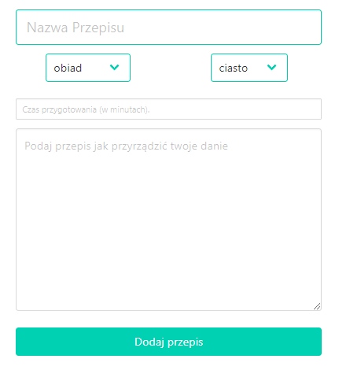

Do wprowadzenia danych dotyczących nowo tworzonego przepisu oraz dodania go do bazy należy uzupełnić powyższy formularz znajdujący się na stronie „Dodaj przepis”. Poszczególne elementy formularza zawierają:

- Nazwę przepisu – określającą czego dokładnie dotyczy przepis, aby użytkownik poszukujący kulinarnej inspiracji mógł w łatwy sposób zidentyfikować czego dany przepis dotyczy już z panelu przeglądu przepisów

- Kategorie z listy określające typ (śniadanie, obiad, kolacja, deser) oraz rodzaj (ciasto, drugie danie, zupa itp.) dania ułatwiające użytkownikowi filtrowanie istniejących przepisów

- Czas przygotowania – określany w minutach (integer) pozwalający użytkownikowi oszacować czas przygotowania danego dania

- Pole tekstowe – którego treść jest dowolna, należy podać listę składników oraz sposób przyrządzania dania krok po kroku

- Przycisk „Dodaj przepis” pozwala na zakończenie dodawania nowego przepisu i przesłania go do akcjeptacji.

Proces dodawania nowego przepisu jest szczegółowo monitorowany. Wartości ustawione/wpisane w formularzu są pobierane do bazy danych, lecz nie są od razu widoczne dla innych użytkowników jako istniejący w bazie przepis. Najpierw wprowadzone dane są szczegółowo sprawdzane przez administratora lub moderatora. Dopiero po aprowizacji uprawnionej osoby, świadczącej o tym, że przepis spełnia wszystkie wymagania, przepis faktycznie jest widoczny dla innych użytkowników.

### 3.1.3. Mechanizm wyszukiwania istniejących przepisów

### 3.1.4. System ocen dla istniejących przepisów

### 3.1.5. Funkcjonalność „Przepis Dnia”

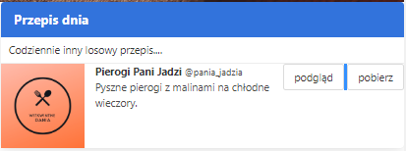

Funkcjonalność „Przepis Dnia” wyświetla losowo wybrany przepis spośród istniejących już przepisów w bazie danych lub przepis, który uzyskał w danym dniu najwyższą ocenę od innych użytkowników. Dwa tryby pozwalają na pewną elastyczność i prawidłowe działanie funkcjonalności nawet przy małym ruchu na stronie. W przypadku, gdy np. w danym dniu nie pojawiła się żadna ocena od użytkowników nie ma możliwości wyłonienia przepisu, który otrzymał najwyższą ocenę. W tej sytuacji jako przepis dnia polecany jest losowo wybrany, zatwierdzony przepis z bazy danych.

## Baza użytkowników

### 3.2.1. Projekt bazy danych - użytkownicy

Fragment bazy danych, w którym przechowywane są informacje dotyczące użytkowników, składa się z głównej tabeli, która zwiera informacje o użytkowniku oraz dwóch tabel rozszerzających te informacje. Główna tabela zawiera podstawowe informacje o użytkownikach oraz numery identyfikacyjne (id), które określają role i poziom zaawansowania, których opis zawarty został w oddzielnych tabelach bazy danych.

### 3.2.2. Proces tworzenia konta użytkownika

Tworzenie konta użytkownika odbywa się za pomocą odpowiedniego formularza znajdującego się na podstronie rejestracji. Formularz wygląda następująco:

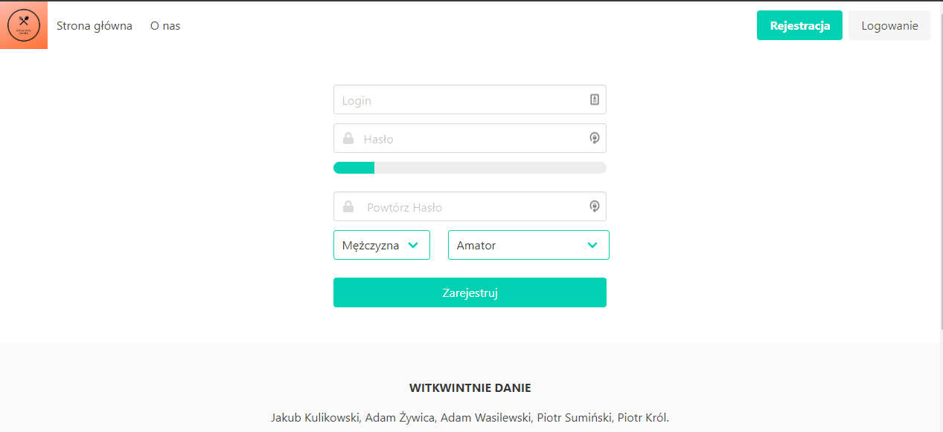

Wszystkie elementy zawarte w formularzu są wymagane do poprawnego utworzenia konta. Zostały również zaimplementowane odpowiednie mechanizmy walidacji loginu oraz hasła. Bezpieczeństwo oraz prawidłowość działania została opisana w punkcie 4.1.

Dane wprowadzone w formularzu zostają zapisane w bazie danych zawierającej rekordy o użytkownikach aplikacji.

### 3.2.3. Mechanizm zarządzania kontami użytkowników

### 3.2.4. Konta uprzywilejowane

## Panel Administracyjny

### 3.3.1. Określenie uprawnień oraz dostępu do panelu administracyjnego

### 3.3.2. Zarządzanie kolejką oczekujących przepisów

### 3.3.3. Zarządzanie użytkownikami z poziomu panelu administracyjnego

### 3.3.4. Zarządzanie istniejącymi przepisami w bazie

# Przeprowadzone testy

## Testy mechanizmu dodawania nowego użytkownika

Przeprowadzone testy obejmują kwestie bezpieczeństwa oraz poprawnego działania formularza rejestracji, służącego dodawaniu nowego użytkownika. Przetestowane zostały następujące elementy:

- Walidacja loginu sprawdzająca, czy wpisany login jest wolny (czy nie istnieje użytkownik z takim samym loginem w bazie danych). W przypadku, gdy podany login istnieje już w bazie danych użytkownik otrzyma komunikat:

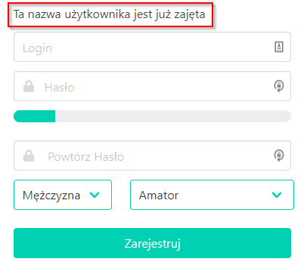

Jeżeli pole „Login” pozostanie puste otrzymamy odpowiedni komunikat uniemożliwiający nam rejestrację takiego konta:

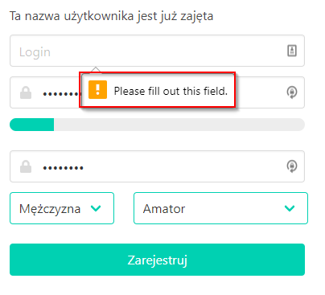

Login powinien składać się z tekstu zawierającego od 4 do 12 znaków. Jeżeli te wymogi nie zostaną spełnione otrzymamy odpowiedni komunikat:

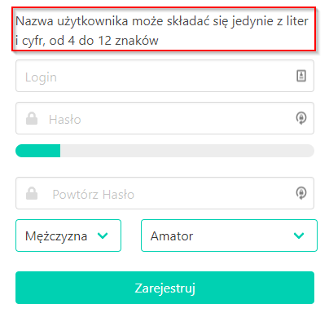

W przypadku hasła zaimplementowany został mechanizm walidacji sprawdzający, czy hasła są takie same. W przypadku podania dwóch różnych haseł w formularzu rejestracji otrzymamy odpowiedni komunikat:

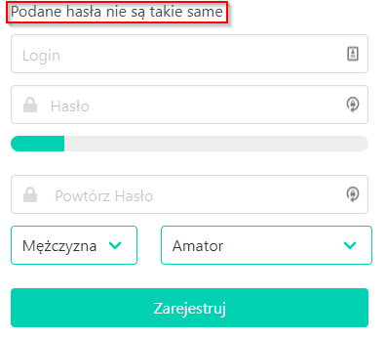

Hasło posiada pewne wymagania dotyczące bezpieczeństwo. Hasło musi zawierać od 8 do 30 znaków, przynajmniej jedną małą i dużą literę, cyfrę oraz znak specjalny. Jeżeli podane hasło nie spełnia wymogów bezpieczeństwa również otrzymamy odpowiedni komunikat:

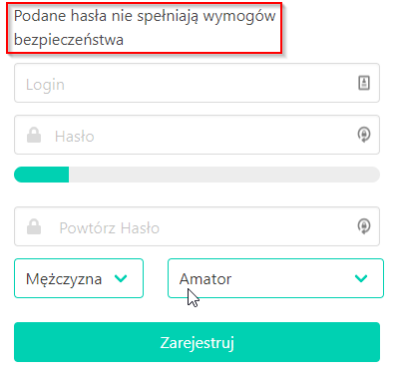

- Prawidłowy przebieg procesu rejestracji czyli przypadek, gdy wszystkie dane podane w formularzu są poprawne, prawidłowo obsługuje proces dodawania konta użytkownika:

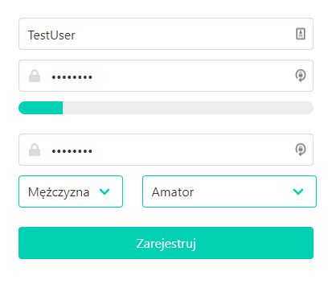

Po rejestracji użytkownik zostaje zalogowany oraz przekierowany na stronę główną:



## Testy mechanizmu nadawania podwyższonych uprawnień użytkownikowi

## Testy mechanizmu dodawania przepisów do bazy

## Testy mechanizmu wyszukiwania istniejących przepisów

## Testy systemu oceniania

## Testy funkcjonalności “Przepis dnia”

## Testy mechanizmu zarządzania użytkownikami z poziomu panelu administracyjnego

## Testy zarządzania przepisami znajdującymi się w kolejce do akceptacji

## Testy zarządzania/edycji istniejących przepisów

# Podsumowanie

## Rozliczenie z wykonania zadań przez poszczególnych członków zespołu

Cały zespół przez okres trwania projektu wywiązywał się ze swoich obowiązków bez zarzutu. Nie nastąpiły żadne istotne opóźnienia w dostarczaniu założonych na dany okres funkcjonalności. Projekt został wykonany w terminie do poziomu osiągnięcia pełnej funkcjonalności oraz do założonego na samym początku projektu poziomu.

Zespół Back-Endu (Adam Wasilewski, Piotr Król) zadbał o prawidłowe działanie aplikacji oraz bazy danych i wywiązał się bez zarzutu z całości swoich obowiązków

Zespół Front-Endu (Piotr Sumiński, Adam Żywica) zadbał o aspekty wizualne strony internetowej oraz o prawidłowe dostosowanie poszczególnych elementów strony, widocznych przez użytkownika, z przygotowanymi na Back-Endzie fragmentami aplikacji i wywiązał się bez zarzutu z całości swoich obowiązków

Jakub Kulikowski przygotował pełną dokumentację oraz Instrukcję Użytkownika przeprowadzając jednocześnie testy funkcjonalności i elementów bezpieczeństwa aplikacji i wywiązał się ze swoich obowiązków bez zarzutu

## Określenie stanu wykonanych prac i poziomu funkcjonalności aplikacji

Na dzień oddania projektu aplikacja jest w pełni funkcjonalna i gotowa do użytkowania. Nie zawiera żadnych znanych błędów czy niedociągnięć, może na tym etapie zostać wprowadzona „na produkcję”. Oczywiście aplikacja, jak każda inna aplikacja, wymaga dalszego rozwoju i implementowania nowych funkcjonalności w odpowiedzi na zapotrzebowanie użytkowników